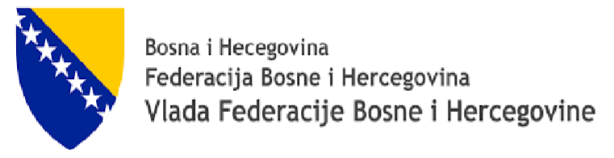

Na osnovu Odluke o usvajanju Programa utroška sredstava s pozicije Tekućeg transfera drugim razinama vlasti i fondovima - Podrška Europske unije Bosni i Hercegovini u cilju ublažavanja negativnog socio-ekonomskog utjecaja energetske krize (“Službene novine Federacije BiH”, broj: 46/23) i Odluke o raspisivanju Javnog poziva za raspodjelu sredstava s pozicije Tekućeg transfera drugim razinama vlasti i fondovima - Podrška Europske unije Bosni i Hercegovini u cilju ublažavanja negativnog socio-ekonomskog utjecaja energetske krize, broj: 05-11/13-1964/23 od 16.10.2023. godine, federalni ministar rada i socijalne politike

OBAVJEŠTAVA

zainteresirana fizička lica iz kategorije energetski siromašnih domaćinstava/kućanstava da je raspisan Javni poziv za dodjelu sredstava s pozicije Tekućeg transfera drugim razinama vlasti i fondovima - Podrška Europske unije Bosni i Hercegovini u cilju ublažavanja negativnog socio-ekonomskog utjecaja energetske krize. Integralni tekst predmetnog Javnog poziva, zajedno s pripadajućim Prijavnim obracem, može se u elektronskom obliku besplatno preuzeti na službenoj web stranici Federalnog ministarstva rada i socijalne politike (www.fmrsp.gov.ba). Napominje se da se prijave podnose jedinicama lokalne samouprave (općinama i gradovima) prema mjestu prebivališta domaćinstva/kućanstva u periodu od 23.10.2023. godine do zaključno s 10.11.2023. godine.

- Posebna napomena Općine Sanski Most-

Dokumentacija koja se prilaže:

- Prijavni obrazac (uredno i čitko popunjen i potpisan),
- CIPS – obavijesti za sve članove zajedničkog domaćinstva (MUP USK-a - PU3 Sanski Most),
- Izjava o broju članova zajedničkog domaćinstva (Kućna lista) – u Šalter sali Općine,
- Dokaz o otvorenom bankovnom računu (kopija).

Prijavni obrazac kao i druga dokumentacija (Uputstvo, Javni poziv, i sl.) mogu se preuzeti i sa web stranice Općine Sanski Most (https://www.sanskimost.gov.ba/index.php/obavijesti) i/ili se obrazac može preuzeti na portirnici/ma Općine (Glavna zgrada Općine – Trg Ljiljana br. 1 i ŠIP zgrada), od 23.10.2023. godine do 10.11.2023. godine.
Dokumentacija mora biti uredno i čitko popunjena, potpisana i predana odnosno mora biti kompletna, kao što je navedeno, a formalni nedostaci ukoliko ih bude mogu se otkloniti najkasnije do 10.11.2023. godine, kada se i zatvara javni poziv, te Općina ne snosi odgovornost za propuste stranaka.
Dokumentacija se predaje u Šalter sali općine Sanski Most, u koverti sa naznakom Prijava na “Javni poziv za raspodjelu sredstava s pozicije Tekućeg transfera drugim razinama vlasti i fondovima - Podrška Europske unije Bosni i Hercegovini u cilju ublažavanja negativnog socio-ekonomskog utjecaja energetske krize”, broj: 05-11-3338/23, svakim radnim danom od 07:30 do 15:00 sati od otvaranja Javnog poziva - 23.10.2023. godine do njegovog zatvaranja - 10.11.2023. godine.
Stranke trebaju voditi računa da prilože svu neophodnu i traženu dokumentaciju, ne stariju od 6 (šest) mjeseci, original ili ovjerena kopija, da traže uputu ili pomoć, vezano za popunjavanje obrasca ili dostavljanja tražene dokumentacije, te da odmah otklone nedostatke ukoliko ih bude.

